|  |  |  |  |
| --- | --- | --- | --- |
| NAMN | Enkel-lott  100 kr/styck | Dubbel-lott 200 kr/styck | Julkalender  100 kr/styck |
|  |  |  |  |
|  |  |  |  |
|  |  |  |  |
|  |  |  |  |
|  |  |  |  |
|  |  |  |  |
|  |  |  |  |
|  |  |  |  |
|  |  |  |  |
|  |  |  |  |
|  |  |  |  |
|  |  |  |  |
|  |  |  |  |
|  |  |  |  |
|  |  |  |  |
|  |  |  |  |
|  |  |  |  |
|  |  |  |  |
|  |  |  |  |
|  |  |  |  |
|  |  |  |  |
|  |  |  |  |



**UPPESITTARKVÄLLEN 23/12**

**JULKALENDER 2022**

Säljs av ______________________________ för Hallsta HK

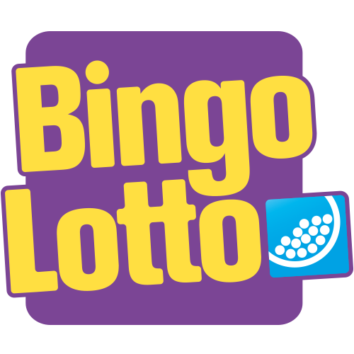

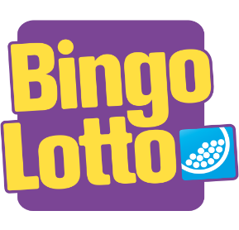

### **UPPESITTARKVÄLLEN 23/12**

### **UPPESITTARLOTT X1**

Den vanliga uppesittarlotten, enkellotten, kostar 100 kronor.

### **UPPESITTARLOTT X2**

Dubbellotten till Uppesittarkvällen, som ibland kallas X2, kostar 200 kronor och dubblerar allt du vinner. Vinner du 1 bil, får du helt enkelt 2!

### **JULKALENDER 2022**

**BINGOLOTTOS JULKALENDER**  
Julkalendern är en kalender i skrapform där du skrapar varje lucka dag för dag.

Eller hela om du inte vill vänta. Skrapa fram en hel miljon direkt på skrapet.

Dessutom finns chansen att vinna FärgFemman – spelmomentet som du säkert känner igen från vårt tv-program.

Bingolottos julkalender **100 kr**.

Den största vinsten är på **1 000 000 kr** och det finns **en sådan vinst** bland årets lotter.

**24 personer** vinner FärgFemman vilket har ett genomsnittligt värde på **250 000 kr**.

Därefter finns kontantvinster på 250 000 kr, 100 000 kr, 50 000 kr ner till 100 kr. Vinstandelen bland årets julkalender-lotter är på 35 %.

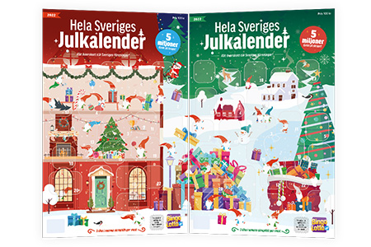

**Vinstplan    Värde**  **Antal**  
Kontant        1 000 000    1  
Miljonhjulet 1 100 000*    2  
Kontant        250 000        1  
Kontant        100 000        4  
Kontant      50 000          10  
Kontant        10 000          50  
Kontant        1000            800  
Kontant        500              6 100  
Kontant        200              75 000  
Kontant        100              75 000  
Kontant        600              500

*\*Genomsnittligt vinstbelopp på Miljonhjulet*